カッタウ

# 国旗

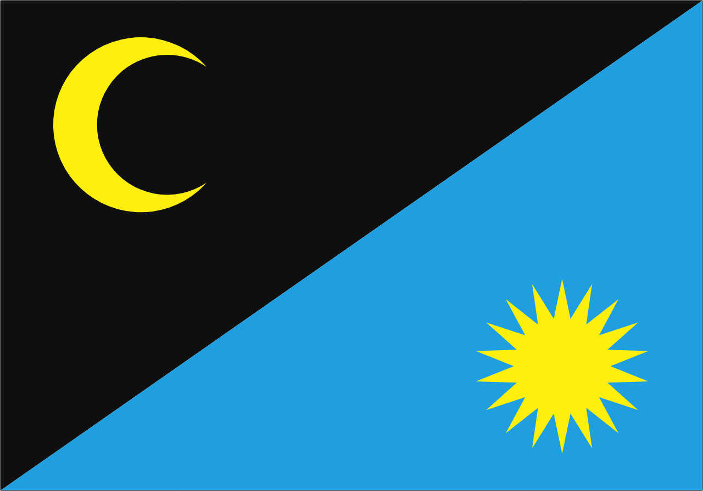

# 情報

|  |  |
| --- | --- |
| 国名(火付漢字名) | 勝笇 |
| 国家体制 | 共産主義国 |
| 首都 | カッタウシティ |
| 言語 | カッタウ語 |
| 国家元首 | カッタウマン |
| 通貨 | 元円 |
| 人口 | 630万人 |
| 国歌 | カッタウ国歌 |
| GDP | 1,556億$ |
| 総兵力 | 8,000人 |
| 宗教 | 蘭教、ローレライ教 |

翡翠国を滅ぼし大漢民国の基礎を築いた。しかし諸行無常。盛者必衰。栄枯衰退。基本は蘭教を信仰している民族だが、最近は東国との貿易を盛んに行っていて、ローレライ教が輸入された。

# 人種割合